**Premier Bilan du développement d’une BlackBox**

**Ajout de l**

**’**

**appli mobile dans**

**Fireb**

**ase**

**:**

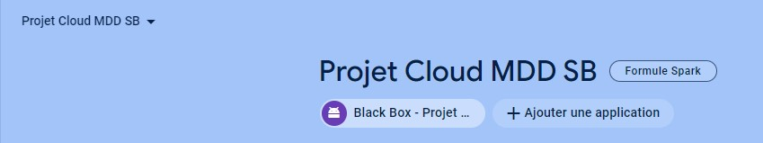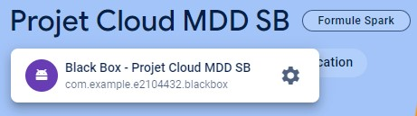

**Impossible d’installer la machine virtuelle**

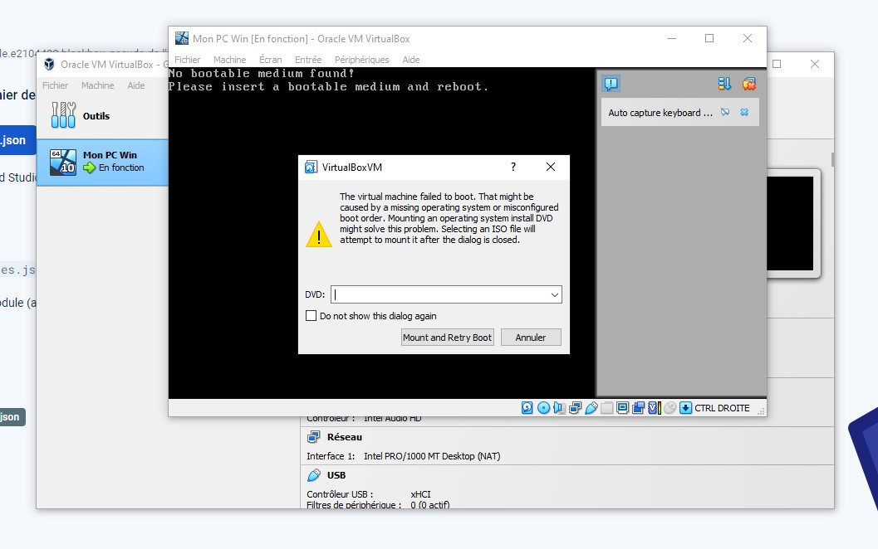

**Sur Android Studio**

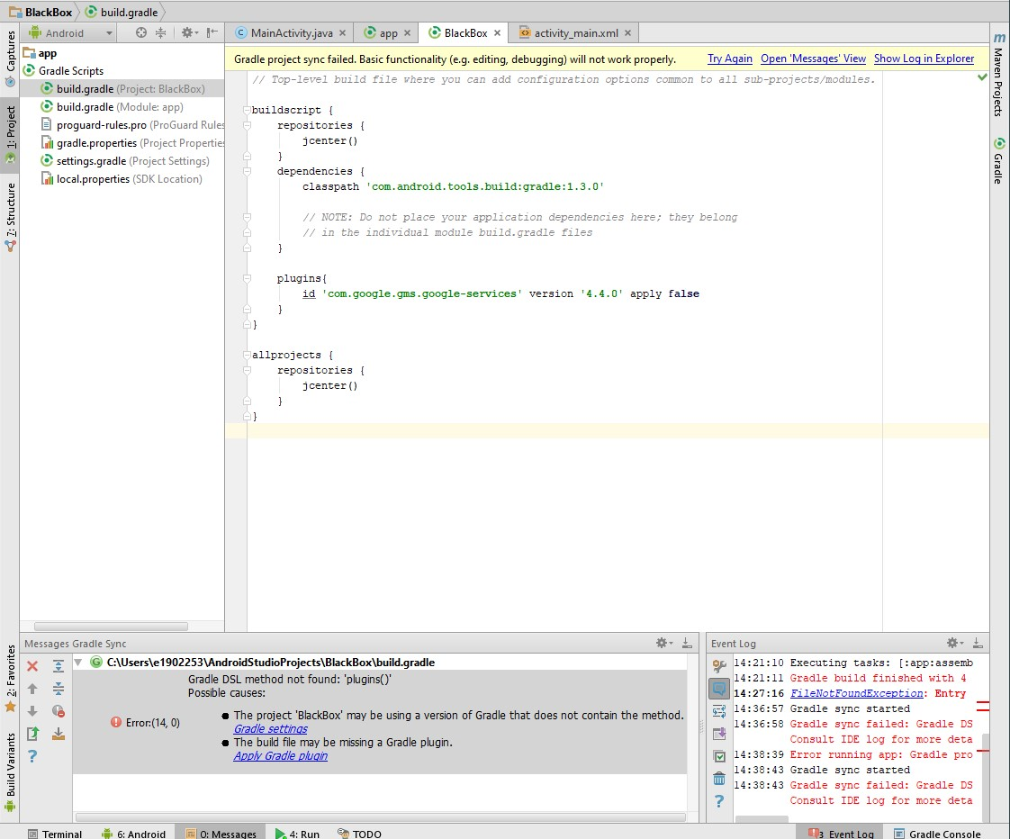

A cause de l’ancienneté de la version d’Android Studio, impossible de synchroniser l’outil google avec le Gradle.

**VERSION WEB :**

**Ajout de l’application web sur Firebase :**

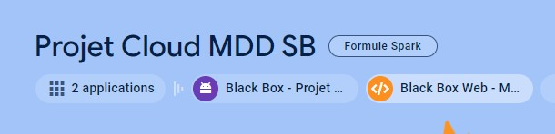

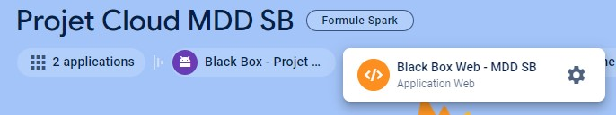

**L’installation du CLI Firebase dans la console ne fonctionne pas :**

